Структура системы
В предыдущих лекциях мы рассмотрели Windows на основе NT с точки зрения программиста. Теперь мы откроем капот и посмотрим, как устроена система внутри, что делают ее различные компоненты, как они взаимодействуют друг с другом и с программами пользователя. Хотя использованию операционной системы Windows посвящено множество книг, далеко не все они рассказывают о том, как работает эта система.

Структура операционной системы
Погрузимся в самые нижние уровни операционной системы — те, которые работают в режиме ядра. Центральный уровень — это само ядро, которое загружается из файла ntoskrnl.ехе (при загрузке Windows). Часть NT, работающая в режиме ядра (называемая NTOS), имеет два уровня: исполняющий (executive), в котором содержится большая часть служб (иногда его называют исполняющей системой NTOS), и меньший по размеру уровень, который (собственно) называется ядром (ядро внутри ядра это сильно), и реализует планирование потоков, абстракции синхронизации, обработчики ловушек, прерывания и прочие аспекты управления процессором.
Деление NTOS на ядро и исполняющую систему отражает общность NT с системой VAX/VMS. Операционная система VMS, которая также была разработана Катлером, имела четыре аппаратно обеспечиваемых уровня: пользовательский, супервизора, исполняющий и уровень ядра (в соответствии с четырьмя режимами защиты, обеспечивавшимися архитектурой процессора VAX). Процессор Intel также поддерживает четыре кольца защиты, однако в некоторых процессорах (для которых первоначально разрабатывалась NT) этого не было, поэтому уровни ядра и исполняющей системы представляют собой программную абстракцию а такие функции, которые VMS предоставляет в режиме супервизора (например, очередь печати) в NT реализованы как службы пользовательского режима.
Уровни режима ядра системы NT показаны на рис. 11.4. Уровень ядра NTOS показан над уровнем исполняющей системы, поскольку он реализует механизмы ловушек и прерываний, которые используются для перехода из пользовательского режима в режим ядра. Верхний уровень на рис. 11.4 — это системная библиотека ntdll.dll, которая фактически работает в пользовательском режиме. Эта системная библиотека содержит некоторые вспомогательные функции для библиотек компилятора (времени исполнения и низкого уровня) — аналогично библиотеке libc системы UNIX. Ntdll.dll содержит также и специальные точки входа, используемые ядром для инициализации потоков, а также диспетчеризации исключений и вызовов АРС (Asynchronous Procedure Calls — асинхронные вызовы процедур) пользовательского режима. Поскольку системная библиотека так тесно интегрирована в работу ядра, то каждый созданный NTOS процесс пользовательского режима имеет отображение на ntdll по одному и тому же фиксированному адресу. Когда NTOS инициализирует систему, он создает объект-сегмент, который будет использоваться для отображения ntdll, а также записывает адреса точек входа ntdll, используемых ядром.
Ниже уровня ядра и исполняющего уровня NTOS находится программное обеспечение под названием HAL (Hardware Abstraction Layer — уровень абстрагирования оборудования), который абстрагирует низкоуровневые детали оборудования (вроде доступа к регистрам устройств и работы в режиме DMA), а также и то, как BIOS представляет конфигурационную информацию и работает с различными чипсетами (например, с контроллерами прерываний). BIOS поставляет несколько компаний, он интегрируется в энергонезависимую память EEPROM (которая находится на системной плате компьютера).
Другой важный компонент режима ядра — это драйверы устройств. Windows использует драйверы устройств для всех тех компонентов режима ядра, которые не являются частью NTOS или HAL. Сюда входят: файловые системы и стеки сетевых протоколов, а также расширения ядра, такие как антивирусы и программное обеспечение DRM (Digital Rights Management — управление цифровыми правами), а также драйверы для управления физическими устройствами, для интерфейсов с системными шинами и т. д.
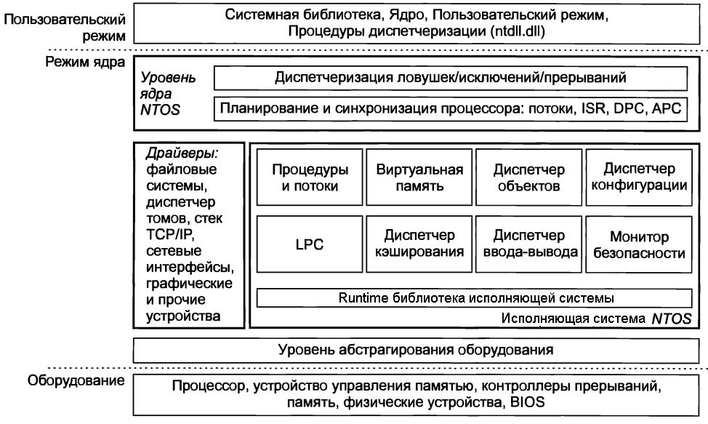
Рис. 11.4. Организация режима ядра Windows

Компоненты ввода-вывода и виртуальной памяти совместно загружают (и выгружают) драйверы устройств в память ядра и связывают их с уровнями NTOS и HAL. Диспетчер ввода-вывода обеспечивает интерфейсы, которые позволяют обнаруживать устройства, организовывать их и работать с ними — и в том числе загружать соответствующий драйвер устройства. Большая часть конфигурационной информации для управления устройствами и драйверами находится в улье SYSTEM реестра. Компонент Plug-and-Play диспетчера ввода-вывода поддерживает информацию по обнаруженному оборудованию в улье HARDWARE, который поддерживается в памяти (а не на диске) — поскольку он полностью создается заново при каждой загрузке системы.

Уровень аппаратных абстракций
Одной из целей Windows на базе NT было сделать операционную систему способной к переносу на другие аппаратные платформы. В идеале для того, чтобы «поднять» операционную систему на компьютерной системе нового типа, должно быть достаточно просто перекомпилировать операционную систему при помощи компилятора для этого нового компьютера, а затем и запустить ее. К сожалению, все не так просто. Хотя многие компоненты некоторых уровней операционной системы вполне могут быть переносимыми (поскольку они в основном имеют дело с внутренними структурами данных и абстракциями, поддерживающими модель программирования), прочие уровни должны работать с регистрами устройств, прерываниями, прямым доступом к памяти и прочими аппаратными функциями (которые на разных компьютерах существенно отличаются).
Большая часть исходного кода для ядра NTOS написана на языке С, а не на ассемблере (на ассемблере написано примерно 2% кода для процессоров х86 и меньше 1% для процессоров х64). Однако этот код на языке С нельзя просто взять из системы х86, плюхнуть его в систему SPARC, перекомпилировать и перезагрузиться, поскольку существует множество аппаратных отличий в архитектурах процессоров (которые даже не связаны с разными наборами команд и не могут быть скрыты компилятором). Языки типа С затрудняют абстрагирование (без существенного падения производительности) некоторых структур данных и параметров оборудования, таких как формат элементов таблицы страниц, размер физических страниц памяти и размер слова. Все это (а также массу специфичных для оборудования оптимизаций) необходимо переносить вручную (несмотря на то что они написаны не на ассемблере).
Аппаратные подробности организации памяти на больших серверах (или наличие аппаратных примитивов синхронизации) могут повлиять также и на более высокие уровни системы. Например, диспетчер виртуальной памяти NT и уровень ядра знают об аппаратных подробностях кэширования и локальности памяти. NT везде использует примитивы синхронизации compare&swap, и ее будет очень трудно перенести на систему, в которой их нет. И наконец, в системе есть очень много зависимостей от порядка байтов в словах. На всех системах, куда была портирована NT, оборудование имеет прямой порядок байтов.
Кроме этих серьезных проблем переносимости, имеется также большое количество более мелких проблем (даже между системными платами разных производителей). Разница в процессорах влияет на реализацию примитивов синхронизации (таких, как спин-блокировка). Есть несколько семейств чипсетов, которые имеют разные приоритеты аппаратных прерываний, способы доступа к регистрам устройств ввода-вывода, управление передачей в режиме DMA, управление таймерами и часами реального времени, синхронизацию многопроцессорности, работу с BIOS, например с ACPI (Advanced Configuration and Power Interface — усовершенствованный интерфейс управления конфигурированием и энергопотреблением) и т. д. Компания Microsoft предприняла серьезную попытку сокрытия этих особенностей компьютерных систем внутри тонкого уровня в самом низу — он называется HAL (как уже упоминалось ранее). Задача HAL — представить остальной части операционной системы некое абстрактное оборудование, которое скрывает специфичные подробности (версию процессора, чипсет и прочие особенности конфигурации). Эти абстракции уровня HAL представлены в форме независимых от компьютера служб (вызовов процедур и макросов), которые могут использоваться драйверами и NTOS.
При использовании служб HAL и отсутствии прямых обращений к оборудованию для драйверов и ядра требуется меньше изменений при переносе на новые процессоры — и почти во всех случаях они могут работать без всякой модификации на всех системах с одинаковой архитектурой процессора (несмотря на разные их версии и разные чипсеты).
HAL не обеспечивает абстракций или служб для конкретных устройств ввода-вывода, таких как клавиатура, мышь, диски или устройство управления памятью. Эти средства разбросаны по компонентам режима ядра, и без использования HAL при переносе пришлось бы модифицировать большое количество кода (даже при небольших отличиях в оборудовании). Перенос самого HAL прост, поскольку весь машинозависимый код сконцентрирован в одном месте и цели переноса хорошо определены: реализация всех служб HAL. Для многих версий компания Microsoft поддерживала набор HAL Development Kit, который позволял производителям систем создавать свой собственный HAL, чтобы прочие компоненты ядра могли работать на новых системах без всякой модификации (при условии, что изменения в оборудовании не были слишком значительными).
В качестве примера того, что делает HAL, рассмотрим сравнение ввода-вывода с отображением в память и портов ввода-вывода. Некоторые компьютеры имеют первый вариант, а другие — второй. Как же программировать драйвер: использовать ввод-вывод с отображением в память или нет? Вместо того чтобы сделать жесткий выбор, который сделает драйвер непереносимым на компьютер другого типа, уровень HAL предлагает три процедуры для чтения регистров устройства и еще три для записи в них:
uc = READ_PORT_UCHAR(port); WRITE_PORT_UCHAR(port, uc);
us = READ_PORT_USHORT(port); WRITE_PORT_USHORT(port, us);
ul = READ_PORT_ULONG(port); WRITE_PORT_LONG(port, ul);
Эти процедуры читают и пишут соответственно беззнаковые целые восьми-, шестнадцати- и тридцатидвухбитные числа в указанный порт. Нужен ли здесь ввод-вывод с отображением в память — решать уровню HAL. Таким образом, драйвер можно без изменения перенести на компьютер, который отличается способом реализации регистров устройства.
Драйверам часто нужно обращаться к конкретным устройствам ввода-вывода. На уровне оборудования устройство имеет один или несколько адресов на шине. Поскольку современные компьютеры часто имеют несколько шин (PCI, PCI-X, USB, 1394 и т. д.), то может случиться так, что один и тот же адрес имеют разные устройства на разных шинах, — поэтому нужен способ для их различения. Уровень HAL предоставляет службу для идентификации устройств (она устанавливает соответствие адресов устройств на шине логическим адресам системы). Таким образом, драйверам не нужно следить, к какой шине подключено устройство. Этот механизм также скрывает от более высоких уровней свойства альтернативных шинных структур и соглашения адресации.
Аналогичная проблема с прерываниями — они также зависят от шины. Здесь HAL предоставляет службы для именования прерываний по всей системе, а также такие службы, которые позволяют драйверам прикреплять процедуры обработки к прерываниям таким образом, который позволяет выполнять их перенос без необходимости знать что-либо о том, какой вектор прерывания предназначен для данной шины. Управление уровнем запроса прерываний также производится в HAL.
Еще одна служба HAL — настройка и управление передачей данных в режиме DMA независимым от устройств образом. Можно работать как с системным DMA, так и с DMA для карт ввода-вывода. Ссылки на устройства делаются по их логическим адресам. HAL реализует программное распределение/сборку (запись или чтение из несмежных блоков физической памяти).
HAL также переносимым образом управляет часами и таймерами. Время измеряется единицами по 100 не начиная с 1 января 1601 года — это первый день предыдущего четырехсотлетия, что упрощает вычисление високосных лет. (Вопрос на сообразительность: был ли 1800 год високосным? Ответ: нет.) Службы времени развязывают драйверы от тех фактических частот, на которых работают системные часы.
Компоненты ядра иногда должны синхронизироваться на очень низком уровне, особенно для предотвращения «состояния гонки» в многопроцессорных системах. HAL обеспечивает примитивы для управления такой синхронизацией (такие, как спин-блокировки), когда один процессор просто ждет освобождения ресурса, удерживаемого другим процессором, — особенно в таких ситуациях, когда ресурс удерживается всего на несколько машинных команд.
И наконец, после загрузки системы HAL опрашивает BIOS и изучает конфигурацию системы, чтобы определить, какие шины и устройства ввода-вывода содержит система и как они были сконфигурированы. Эта информация затем помещается в реестр. На рис. 11.5 дана сводка некоторых вещей, которые делает HAL.
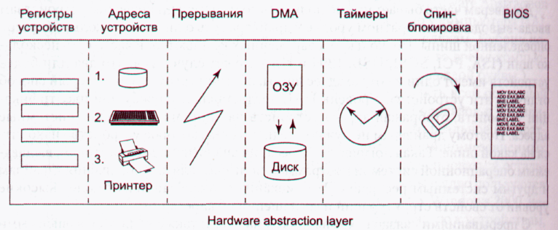
Рис. 11.5. Некоторые функции уровня HAL

Уровень ядра
Над уровнем HAL находится NTOS, состоящий из двух уровней: ядро и исполняющая система. «Ядро» в Windows является сбивающим с толку термином. Этот термин может относиться ко всему коду, который работает в режиме ядра процессора. Он может также относиться к файлу ntoskrnl.exe, который содержит NTOS — основную часть операционной системы Windows. Может также относиться к уровню ядра внутри NTOS (именно так мы используем этот термин). Он даже используется для именования библиотеки kernel32.dll (которая обеспечивает оболочки для собственных системных вызовов) пользовательского режима Win32.
В операционной системе Windows уровень ядра (показан на рис. 11.4 над исполняющим уровнем) предоставляет набор абстракций для управления процессором. Центральной абстракцией является поток, однако ядро реализует также обработку исключений, ловушки и несколько видов прерываний. Создание и уничтожение структур данных (которые поддерживают потоки) реализовано в исполнительном уровне. Уровень ядра отвечает за планирование и синхронизацию потоков. Поддержка потоков на отдельном уровне позволяет исполнительному уровню реализовываться при помощи той же самой модели многопоточности с вытеснением, которая использована для написания параллельного кода пользовательского режима (хотя примитивы синхронизации в исполнительном уровне узкоспециализированные).
Планировщик потоков ядра отвечает за то, какие потоки выполняются на процессорах системы. Каждый поток выполняется до тех пор, пока прерывание таймера не сигнализирует о том, что пора переключаться на другой поток (квант закончился), или до тех пор, когда потоку нужно ждать какого-то события (завершения ввода-вывода или снятия блокировки), либо до тех пор, пока работоспособным не станет поток с более высоким приоритетом (которому требуется процессор). При переключении с одного потока на другой планировщик обеспечивает сохранение регистров и прочего состояния оборудования. Затем планировщик выбирает для выполнения на процессоре другой поток и восстанавливает ранее сохраненное состояние (для выбранного потока).
Если следующий подлежащий выполнению поток находится в другом адресном пространстве (то есть принадлежит другому процессу) — не в том, где находился поток, с которого произошло переключение, — то планировщик должен также изменить адресное пространство. Подробности алгоритма планировщика мы будем обсуждать далее, когда перейдем к процессам и потокам.
Кроме обеспечения абстракции оборудования и работы с переключениями потоков, уровень ядра имеет еще одну ключевую функцию: предоставление поддержки низкого уровня для двух классов механизмов синхронизации: объектов управления и диспетчеризации. Объекты управления (control objects) — это структуры данных для управления процессором, которые уровень ядра предоставляет как абстракции для уровня исполняющей системы NTOS. Объекты диспетчеризации (dispatcher objects) — это класс обычных объектов исполняющей системы, который использует общую структуру данных для синхронизации.
Отложенные вызовы процедур
Объекты управления включают: объекты-примитивы для потоков, прерываний, таймеров, синхронизации, профилирования, а также два специальных объекта для реализации DPC и АРС. Объекты DPC (Deferred Procedure Call — отложенный вызов процедуры) используются для уменьшения времени выполнения ISR (Interrupt Service Routines — процедура обслуживания прерываний), которая запускается по прерыванию от устройства.
Оборудование системы присваивает прерываниям аппаратный уровень приоритета. Процессор также связывает уровень приоритета с выполняемой им работой.
Процессор реагирует только на те прерывания, которые имеют более высокий приоритет, чем используемый им в данный момент. Нормальный уровень приоритета (и в том числе уровень приоритета всего пользовательского режима) — это 0. Прерывания устройств происходят с уровнем 3 или более высоким, a ISR для прерывания устройства обычно выполняется с тем же уровнем приоритета, что и прерывание (чтобы другие менее важные прерывания не происходили при обработке более важного прерывания).
Если ISR выполняется слишком долго, то обслуживание прерываний более низкого приоритета будет отложено, что, возможно, приведет к потере данных или замедлит ввод-вывод системы. В любой момент времени может выполняться несколько ISR, при этом каждая последующая ISR будет возникать от прерываний с все более высоким уровнем приоритета.
Для уменьшения времени обработки ISR выполняются только критические операции, такие как запись результатов операций ввода-вывода и повторная инициализация устройства. Дальнейшая обработка прерывания откладывается до тех пор, пока уровень приоритета процессора не снизится и не перестанет блокировать обслуживание других прерываний. Объект DPC используется для представления подлежащей выполнению работы, a ISR вызывает уровень ядра для того, чтобы поставить DPC в список DPC конкретного процессора. Если DPC является первым в списке, то ядро регистрирует специальный аппаратный запрос на прерывание процессора с уровнем 2 (на котором NT вызывает уровень DISPATCH). Когда завершается последняя из существующих ISR, то уровень прерывания процессора падает ниже 2 и это разблокирует прерывание для обработки DPC. ISR для прерывания DPC обработает каждый из объектов DPC (которые ядро поставило в очередь).
Методика использования программных прерываний для откладывания обработки прерываний является признанным методом уменьшения латентности ISR. UNIX и другие системы начали использовать отложенную обработку в 1970-х годах (для того, чтобы справиться с медленным оборудованием и ограниченным размером буферов последовательных подключений к терминалам). ISR получала от оборудования символы и ставила их в очередь. После того как вся обработка прерываний высшего уровня была закончена, программное прерывание запускало ISR с низким приоритетом для обработки символов (например, для реализации возврата курсора на одну позицию — для этого на терминал посылался управляющий символ для стирания последнего отображенного символа, и курсор перемещался назад).
Аналогичным примером в современной системе Windows может служить клавиатура. После нажатия клавиши клавиатурная ISR читает из регистра код клавиши, а затем опять разрешает клавиатурное прерывание, но не делает обработку клавиши немедленно. Вместо этого она использует DPC для постановки обработки кода клавиши в очередь (до того момента, пока все подлежащие обработке прерывания устройства не будут отработаны).
Поскольку DPC работают на уровне 2, то они не мешают выполнению ISR для устройств, но они мешают выполняться любым потокам до тех пор, пока все поставленные в очередь DPC не завершатся и уровень приоритета процессора не снизится ниже 2. Драйверы устройств и система не должны слишком долго выполнять ISR или DPC. Поскольку потокам не разрешается выполняться, то ISR и DPC могут сделать систему медлительной и породить сбои при проигрывании музыки (затормаживая те потоки, которые пишут музыку из буфера в звуковое устройство). Другой частый случай использования DPC — это выполнение процедур по прерыванию таймера. Во избежание блокирования потоков события таймера (которые должны выполняться продолжительное время) должны ставить в очередь запросы к пулу рабочих потоков (который ядро поддерживает для фоновой работы). Эти потоки имеют приоритет планирования 12,13 или 15. Как мы увидим в разделе по планированию потоков, эти приоритеты означают, что рабочие элементы будут выполняться раньше большинства потоков, но они не будут препятствовать потокам реального времени.
Другой специальный управляющий объект ядра — АРС (asynchronous procedure call — асинхронный вызов процедуры). АРС похожи на DPC в том плане, что они откладывают обработку системной процедуры, но в отличие от DPC (которые работают в контексте конкретного процессора), АРС выполняются в контексте конкретного потока. При обработке нажатия клавиши не важно, в каком контексте работает DPC, поскольку DPC — это просто другая часть обработки прерывания, а прерываниям нужно только управлять физическим устройством и выполнять независимые от потоков операции (такие, как запись данных в буфер в пространстве ядра).
Процедура DPC работает в контексте того потока, который выполнялся при возникновении исходного прерывания. Он вызывает систему ввода-вывода для сообщения о том, что операция ввода-вывода завершилась, а система ввода-вывода ставит АРС в очередь на выполнение в контексте того потока, который сделал первоначальный запрос ввода-вывода (где он может получить доступ к адресному пространству пользовательского режима того потока, который будет обрабатывать ввод).
В ближайший же удобный момент времени уровень ядра доставляет АРС потоку и планирует его выполнение. АРС разработан так, что он выглядит как неожиданный вызов процедуры, немного похожий на обработчик сигнала в UNIX. АРС режима ядра для завершения ввода-вывода выполняется в контексте того потока, который инициировал ввод-вывод (но в режиме ядра). Это дает АРС доступ как к буферу режима ядра, так и ко всему адресному пространству пользовательского режима, принадлежащему тому процессу, который содержит данный поток. Время доставки АРС зависит от того, что делает поток в данный момент (и даже от типа системы). В многопроцессорной системе получающий АРС поток может начать выполняться даже до завершения выполнения DPC.
АРС пользовательского режима можно также использовать для доставки уведомлений о завершении ввода-вывода в пользовательском режиме тому потоку, который инициировал ввод-вывод. АРС пользовательского режима вызывает назначенную приложением процедуру пользовательского режима, но только тогда, когда целевой поток заблокирован в ядре и помечен как готовый принимать АРС. Ядро прерывает ожидание потока и делает возврат в пользовательский режим, но уже со стеком пользовательского режима и регистрами, модифицированными для выполнения процедуры диспетчеризации АРС из системной библиотеки ntdll.dll. Процедура диспетчеризации АРС вызывает процедуру пользовательского режима, которую приложение связало с операцией ввода-вывода.
Исполняющая система NTOS использует АРС и для других операций (помимо завершения ввода-вывода). Поскольку механизм АРС тщательно спроектирован для того, чтобы поставлять АРС только тогда, когда это можно сделать безопасно, то его можно использовать для безопасного завершения потоков. Если время для завершения потока не подходящее, то поток объявляет, что он вошел в критическую область, и откладывает доставку АРС до момента выхода из нее. Потоки ядра помечают себя в качестве входящих в критическую область (для откладывания доставки АРС) перед получением блокировок или других ресурсов, чтобы их нельзя было завершить во время удержания ими ресурсов.

Объекты диспетчеризации (Диспетчерские объекты).
Еще один тип объектов синхронизации — объекты диспетчеризации. Это любой из обычных объектов режима ядра (на которые пользователи могут ссылаться при помощи описателей), который содержит структуру данных под названием «заголовок диспетчеризации» (рис. 11.6).
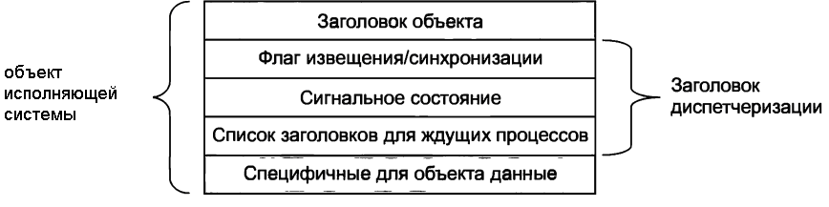
Рис. 11.6. Структура заголовка диспетчеризации.

Это могут быть семафоры, мьютексы, события, таймеры ожидания и прочие объекты, которых могут ожидать потоки для синхронизации своего выполнения с другими потоками. Сюда также входят объекты, представляющие открытые файлы, процессы, потоки и порты IPC. Структура данных диспетчеризации содержит флаг, представляющий сигнальное состояние объекта, а также очередь потоков, ожидающих сигнализации объекта.
Примитивы сигнализации (такие, как семафоры) являются естественными диспетчерскими объектами. Таймеры, файлы, порты, потоки и процессы также используют механизм диспетчерских объектов для уведомлений. При срабатывании таймера, завершении ввода-вывода в файл, появлении в порту данных, завершении потока или процесса соответствующий диспетчерский объект сигнализирует, пробуждая все потоки, которые ждут этого события.
Поскольку Windows использует для синхронизации с объектами режима ядра единый механизм, то специализированные API (такие, как wait в UNIX — для ожидания дочерних процессов) для ожидания событий не нужны. Часто потоки хотят ждать сразу многих событий. В UNIX процесс может ждать (при помощи системного вызова select) появления данных в любом из 64 сетевых сокетов. В Windows есть аналогичный API с названием WaitForMultipleObjects, но он позволяет потоку ждать диспетчерский объект любого типа (для которого у него есть описатель). Для WaitForMultipleObjects можно указать до 64 описателей, а также необязательное значение тайм-аута. Поток становится готовым к выполнению тогда, когда сигнализирует любой из связанных с описателями объектов (или происходит тайм-аут).
Фактически существуют две разные процедуры, которые используются ядром для перевода в работоспособное состояние ожидающих потоков. Сигнализирование объекта уведомления (notification object) сделает готовыми к работе все ожидающие потоки. Объекты синхронизации (synchronization objects) делают работоспособным только первый ждущий поток и используются для тех диспетчерских объектов, которые реализуют примитивы блокировки (вроде мьютексов). Когда ждущий блокировки поток опять начинает выполняться, то прежде всего он опять пытается получить блокировку. Если блокировку может удерживать одновременно только один поток, то все остальные ставшие работоспособными потоки могут немедленно заблокироваться (что может привести к большому количеству ненужных переключений контекста). Разница между использующими синхронизацию и уведомление (извещение) диспетчерскими объектами состоит во флаге в соответствующем поле dispatcher _header (заголовка диспетчеризации).
В качестве небольшого отступления: мьютексы в Windows называют «мутантами» кода, поскольку они требовались для реализации семантики OS/2, где они автоматически не разблокировали сами себя при выходе удерживающего их потока, что Катлер считал неестественным.

Исполняющая система (Исполняющий уровень)
Как показано на рис. 11.4, ниже уровня ядра NTOS находится исполняющая система. Этот уровень написан на языке С, он в основном независим от архитектуры (примечательное исключение — диспетчер памяти) и был с минимальными усилиями перенесен на новые процессоры (MIPS, х86, PowerPC, Alpha, IA64 и х64). Исполняющий уровень содержит несколько различных компонентов, все они работают при помощи абстракций управления, предоставляемых уровнем ядра.
Все компоненты разделены на внутренние и внешние структуры данных и интерфейсы. Внутренние аспекты всех компонентов скрыты и используются только внутри самого компонента, в то время как внешние аспекты доступны всем остальным компонентам исполняющей системы. Некоторое подмножество внешних интерфейсов экспортируется из ntoskrnl.exe, и драйверы устройств могут привязаться к ним так, как будто исполняющая система является библиотекой. Компания Microsoft называет многие компоненты исполняющего уровня «диспетчерами», поскольку каждый из них отвечает за управление каким-то аспектом работы (вводом-выводом, памятью, процессами, объектами и т. д.).
Как и в большинстве операционных систем, большая часть функциональности исполняющей системы Windows подобна библиотечному коду, за исключением того, что она выполняется в режиме ядра, так что её структуры данных могут использоваться совместно и защищаться от доступа кода пользовательского режима — поэтому она может обращаться к привилегированному состоянию оборудования (такому, как управляющие регистры устройства управления памятью). Но в остальном исполняющий уровень просто выполняет функции операционной системы от имени вызвавшей их стороны и таким образом работает в потоке вызвавшей стороны.
Когда какая-либо из функций исполняющего уровня блокируется в ожидании синхронизации с другими потоками, то поток пользовательского режима также блокируется. Это имеет смысл в том случае, когда работа выполняется от имени конкретного потока пользовательского режима, но может быть несправедливым при выполнении такой работы, которая связана с обычными «хозяйственными» задачами. Для того чтобы предотвратить «кражу» текущего потока в том случае, когда исполняющий уровень определяет, что нужно выполнить некоторую «хозяйственную» работу, при загрузке системы создается несколько потоков режима ядра (которые распределяются конкретным задачам — таким как обеспечение записи на диск модифицированных страниц).
Для предсказуемых и нечастых задач имеется поток, который срабатывает раз в секунду и имеет список обрабатываемых задач. Для менее предсказуемой работы существует пул высокоприоритетных рабочих потоков (о которых мы уже упоминали), которые можно использовать для выполнения задач путем постановки запросов в очередь и сигнализирования событием синхронизации, которого ожидают рабочие потоки.
Диспетчер объектов (object manager) управляет большинством интересных объектов режима ядра, используемых на исполняющем уровне. Это процессы, потоки, файлы, семафоры, устройства и драйверы ввода-вывода, таймеры и многое другое. Как уже описывалось ранее, объекты режима ядра фактически являются просто структурами данных, которые размещаются и используются ядром. В Windows структуры данных ядра имеют много общего, так что очень полезно управлять ими неким унифицированным средством.
Диспетчер объектов предоставляет следующие средства: управление размещением и освобождением памяти для объектов, учет квот, поддержку доступа к объектам при помощи описателей, подсчет ссылок на указатели в режиме ядра и ссылок на описатели, именование объектов в пространстве имен NT, предоставление расширяемого механизма для управления жизненным циклом любого объекта. Те структуры данных ядра, которым нужны эти средства, управляются диспетчером объектов. Другие структуры данных — такие, как используемые уровнем ядра управляющие объекты или объекты, которые являются просто расширениями объектов режима ядра, — им не управляются.
Каждый объект диспетчера объектов имеет тип, который используется для указания того, как необходимо управлять жизненным циклом объекта данного типа. Это не тип в объектно-ориентированном смысле, — это просто коллекция параметров, указываемых при создании типа объекта. Для создания нового типа компонент исполнительного уровня просто вызывает API диспетчера объектов. Объекты занимают настолько важное место в функционировании Windows, что мы будем обсуждать диспетчер объектов в следующем разделе более подробно.
Диспетчер ввода-вывода (I/O manger) предоставляет инфраструктуру для реализации драйверов устройств ввода-вывода и обеспечивает несколько служб исполнительного уровня для конфигурирования устройств, доступа к ним и выполнения с ними операций. В Windows драйверы устройств не только управляют физическими устройствами, они также обеспечивают расширяемость операционной системы. Многие функции, которые в других системах скомпилированы в состав ядра, в Windwos динамически загружаются и связываются (в том числе стеки сетевых протоколов и файловые системы).
В новых версиях Windows имеется гораздо большая поддержка для работы драйверов устройств в пользовательском режиме (для новых драйверов устройств эта модель является предпочтительной). Существуют сотни тысяч разных драйверов устройств для Windows (работающих более чем с миллионом различных устройств). Это огромное количество кода, который должен работать правильно. Будет гораздо лучше, если ошибка в процессе пользовательского режима приведет к недоступности устройства, чем к полному отказу системы. Ошибки в драйверах устройств режима ядра являются основной причиной этих ужасных «синих экранов смерти» (BSOD, Blue Screen Of Death) — когда Windows обнаруживает фатальную ошибку в режиме ядра и завершает работу системы. BSOD — это практически то же самое, что и «паника ядра» (kernel panic) в системах UNIX.
По существу, компания Microsoft теперь официально признала то, что исследователи микроядер (таких, как MINIX 3 и L4) знали уже много лет назад: чем больше кода в ядре, тем больше в нем ошибок. Поскольку драйверы устройств составляют примерно 70 процентов кода ядра, то чем больше драйверов будет перенесено в процессы пользовательского режима (где ошибка может привести только к сбою самого драйвера, а не к краху всей системы), тем лучше. Тенденция переноса кода из ядра в процессы пользовательского режима в ближайшие годы должна ускориться.
Диспетчер ввода-вывода содержит также средства для Plug-and-Play и управления электропитанием. Plug-and-Play вступает в дело тогда, когда в системе обнаруживаются новые устройства. Сначала ставится в известность подкомпонент Plug-and-Play. Он работает со службой (диспетчером Plug-and-Play пользовательского режима), ищет соответствующий драйвер устройства и загружает его в систему. Найти правильный драйвер устройства непросто, иногда для этого нужно выполнить сложное сопоставление конкретной версии аппаратного устройства и конкретной версии драйвера. Иногда одно устройство поддерживает стандартный интерфейс, который поддерживается множеством различных драйверов, написанных разными компаниями.
Управление электропитанием по возможности снижает энергопотребление, увеличивая время работы ноутбуков от батарей и сберегая энергию на настольных компьютерах и серверах. Настройка управления электропитанием может быть непростой, поскольку существует множество тонких отличий между устройствами и шинами, которые подключают их к процессору и памяти. Энергопотребление зависит не только от того, какие устройства подключены к питанию, но и от тактовой частоты процессора, который также управляется диспетчером электропитания.
Диспетчер процессов (process manager) управляет созданием и завершением процессов и потоков, включая настройку управляющих ими политик и параметров. Однако операционные аспекты потоков определяются уровнем ядра, который управляет планированием и синхронизацией потоков, а также их взаимодействием с управляющими объектами (такими, как АРС). Процессы содержат потоки, адресное пространство, а также таблицу описателей, содержащую те описатели, которые процесс может использовать для ссылки на объекты режима ядра. Процессы также содержат информацию, которая нужна планировщику для переключения между адресными пространствами и для управления специфичной для процессов информацией относительно оборудования (такой, как дескрипторы сегментов).
Диспетчер памяти (memory manager) реализует архитектуру виртуальной памяти с подкачкой по требованию. Он управляет отображением виртуальных страниц на физические фреймы страниц, управляет имеющимися физическими фреймами, а также файлом подкачки на диске, используемым для хранения приватных экземпляров виртуальных страниц, которые уже не загружены в память. Диспетчер памяти предоставляет также специальные средства для больших серверных приложений (таких, как базы данных) и компоненты времени исполнения для языков программирования (такие, как сборщики мусора).
Диспетчер кэширования (cache manger) оптимизирует производительность вводы-вывода в файловой системе (поддерживая кэш страниц файловой системы в виртуальном адресном пространстве ядра). Диспетчер кэширования использует виртуально адресуемое кэширование, то есть организует кэшированные страницы по их расположению в их файлах. Это существенно отличается от кэширования физических блоков — как это делается в UNIX, где система поддерживает кэш физически адресуемых блоков дискового тома. Управление кэшированием реализовано при помощи отображения файлов в память. Реальное кэширование выполняется диспетчером памяти. Диспетчер кэширования должен заботиться только о принятии решения, какую часть какого файла кэшировать, обеспечивая своевременный сброс на диск кэшированных данных и управляя виртуальными адресами ядра (используемыми для отображения кэшированных страниц файлов). Если нужная для ввода-вывода в файл страница в кэше отсутствует, то при использовании диспетчера памяти будет получена ошибка отсутствия страницы.
Монитор безопасности (security reference monitor) обеспечивает работу сложных механизмов безопасности Windows, которые поддерживают международные стандарты по компьютерной безопасности, называемые Common Criteria, — это развитие требований по безопасности Оранжевой Книги Министерства обороны США. В этих стандартах содержится большое количество правил, которым должна соответствовать система (таких, как аутентифицированный вход в систему, аудит, заполнение нулями выделенной памяти и многое другое). Одно из правил требует, чтобы все проверки доступа реализовывались по всей системе единым модулем. В Windows этим модулем является монитор безопасности в ядре.
Исполняющая система содержит и некоторые другие компоненты, которые мы кратко опишем. Диспетчер конфигурации (configuration manager) — это компонент, который реализует реестр (как это уже описывалось). Реестр содержит конфигурационные данные для системы в файлах, которые называются ульями. Самым критическим ульем является SYSTEM, который при загрузке грузится в память. Только после того, как исполняющая система успешно инициализирует свои основные компоненты (включая и те драйверы ввода-вывода, которые ведут обмен с системным диском), находящаяся в памяти копия улья вновь связывается со своей копией в файловой системе. Таким образом, если при попытке загрузить систему происходит что-то плохое, то находящаяся на диске копия имеет гораздо меньше шансов получить повреждения.
Компонент LPC обеспечивает высокоэффективный межпроцессный обмен (используемый между работающими на одной системе процессами). Это один из транспортов данных, используемых стандартным средством вызова удаленных процедур (RPC) для реализации клиент-серверной модели вычислений. RPC использует в качестве транспорта также именованные каналы и TCP/IP.
LPC в Windows NT 6 был существенно улучшен (получив новое название ALPC, Advanced LPC — расширенный LPC) и теперь он обеспечивает поддержку новых функциональных возможностей RPC (и в том числе RPC из компонентов режима ядра, таких как драйверы). LPC был критичным компонентом в первоначальной структуре NT, поскольку он используется для реализации обмена между заглушечными (стаб) процедурами библиотек (которые работают во всех процессах) и процессом, который реализует те средства, которые являются обычными для данной подсистемы окружения (такой, как Win32 или POSIX).
В Windows NT 4.0 большая часть связанного с графическим интерфейсом Win32 кода была перенесена в ядро, поскольку оборудование в то время не могло дать требуемой производительности. Этот код ранее находился в процессе подсистемы окружения csrss.exe, который реализует интерфейсы Win32. В ядре код графического интерфейса пользователя находится в специальном драйвере ядра (win32k.sys). Это изменение должно было повысить производительность Win32, поскольку при этом исключались дополнительные переходы из пользовательского режима в режим ядра и стоимость переключения адресных пространств (для реализации обмена через LPC). Но получилось это не так хорошо, как ожидалось, поскольку требования для выполняющегося в ядре кода очень высоки, а дополнительные издержки работы в режиме ядра перевешивают преимущества снижения стоимости переключений.

Драйверы устройств
Последняя часть на рис. 11.4 — это драйверы устройств (device drivers). Драйверы устройств в Windows — это динамически связываемые библиотеки, которые загружаются исполняющей системой NTOS. Несмотря на то, что они в основном используются для реализации драйверов оборудования (такого, как физические устройства и шины ввода-вывода), механизм драйверов устройств используется также как средство расширения режима ядра. Как уже указывалось ранее, большая часть подсистемы Win32 загружается как драйвер.
Диспетчер ввода-вывода организует маршрут потока данных для каждого экземпляра устройства (рис. 11.7). Этот маршрут называется стеком устройства (sevice stack) и состоит из приватных экземпляров выделенных маршруту объектов устройств (device objects) ядра. Каждый объект устройства в стеке устройств связан с конкретным объектом драйвера, который содержит таблицу процедур (используемых для пакетов запроса ввода-вывода, которые движутся через стек устройства). В некоторых случаях устройства стека представляют собой драйверы, единственной целью которых является фильтрация (filter) операций ввода-вывода (нацеленных на конкретное устройство, шину или сетевой драйвер). Фильтрация используется по нескольким причинам. Иногда предварительная или последующая обработка операций ввода-вывода приводит к более четкой архитектуре, в других случаях это просто практическое решение — поскольку отсутствуют права для модификации драйвера и фильтрация используется для обхода этой проблемы. Фильтры могут также реализовывать совершенно новые функциональные возможности, такие как превращение дисков в разделы или нескольких дисков — в тома RAID.
Файловые системы загружаются как драйверы. Каждый экземпляр тома файловой системы имеет объект устройства, созданный как часть стека устройств для этого тома. Этот объект устройства будет связан с объектом драйвера для файловой системы (подходящим для формата тома). Специальные драйверы фильтрации, называемые драйверами фильтрации файловой системы (file system filter drivers), могут вставлять объекты устройств перед объектами устройств файловой системы (чтобы добавить функциональность в посылаемые к тому запросы ввода-вывода — такую, как проверка читаемых или записываемых данных на вирусы).
Сетевые протоколы (такие, как IPv4/IPv6 в Windows NT 6) также загружаются как драйверы (с использованием модели ввода-вывода). Для совместимости со старыми версиями Windows на базе MS-DOS драйвер TCP/IP реализует специальный протокол для обмена с сетевыми интерфейсами (поверх модели ввода-вывода Windows). Есть и другие драйверы, которые также реализуют эту схему, называемые в Windows мини-портами (mini-ports). Совместно используемая функциональность находится в драйвере класса. Например, общая функциональность для дисков SCSI и IDE, а также USB-устройств предоставляется драйвером класса, с которым драйверы мини-портов для каждого типа устройств связываются как с библиотекой.
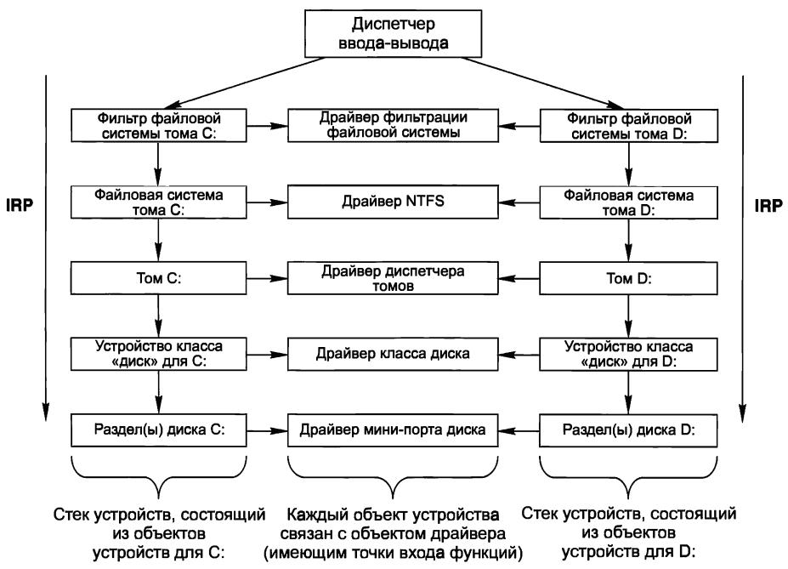
Рис. 11.7. Упрощенное изображение стеков устройств для двух томов NTFS. Пакет запроса ввода-вывода передается снизу стека. На каждом уровне стека вызываются соответствующие процедуры драйверов. Сами стеки устройств состоят из объектов устройств, выделенных конкретно каждому стеку.

Загрузка Windows
Для того чтобы операционная система начала работать, требуется выполнить несколько шагов. Когда компьютер включается, оборудование инициализирует процессор, который начинает выполнять программу в памяти. Однако единственным доступным кодом в этот момент является код в энергонезависимой памяти, который инициализируется изготовителем компьютера и иногда обновляется пользователем путем перепрошивки (flashing). На большинстве персональных компьютеров такой программой является BIOS (Basic Input/Output System), которая знает, как вести обмен с устройствами стандартных типов, имеющимися на компьютере. BIOS «поднимает» систему Windows при помощи запуска небольшой программы начальной загрузки (находящейся в начале раздела диска).
Программа начальной загрузки знает, как прочитать из файловой системы и запустить программу BootMgr в корневом каталоге Windows. Программа BootMgr определяет, была ли система ранее переведена в состояние гибернации или ожидания (это специальные режимы энергосбережения, которые позволяют системе «просыпаться» без перезагрузки). Если это так, то BootMgr загружает и выполняет WinResume.exe. В противном случае она загружает и выполняет WinLoad.exe для выполнения новой загрузки. WinLoad загружает в память загрузочные компоненты системы: ядро/исполняющий уровень (обычно это ntoskrnl.exe), HAL (hal.dll), файл, содержащий улей SYSTEM, драйвер Win32k.sys (содержащий части режима ядра подсистемы Win32), а также образы любых других драйверов, которые перечислены в улье SYSTEM как загрузочные драйверы (boot drivers) — это означает, что они нужны во время загрузки системы.
После загрузки в память загрузочных компонентов Windows управление передается коду низкого уровня в NTOS, который начинает инициализировать HAL, ядро и исполняющий уровень, привязывать образы драйверов, а также обращаться к данным конфигурации в улье SYSTEM (и обновлять их). После инициализации всех компонентов режима ядра создается первый процесс пользовательского режима (использующий для выполнения программу smss.exe, которая подобна /etc/init в системах UNIX).
Загрузочные программы Windows могут обработать часто встречающиеся проблемы при загрузке. Иногда инсталляция плохого драйвера устройства или использование программы вроде regedit (которая может повредить улей SYSTEM) может привести к невозможности нормальной загрузки системы. Есть возможность проигнорировать недавно внесенные изменения и загрузиться с последней рабочей конфигурацией системы. Есть и другие варианты загрузки: в безопасном режиме (safe-boot), когда отключается множество необязательных драйверов, консоль восстановления (recovery console), когда появляется окно командной строки cmd.ехе, предоставляющее среду, которая аналогична однопользовательскому режиму UNIX.
В современных компьютерах не используются записи MBR, а используется специальный раздел GUID Partition Table (GPT), позволяющий Windows поддерживать до 128 разделов, каждый из которых может быть размером до 9,4х10²¹ байт (MBR позволяла иметь разделы до 2,2 Тб). GUID (Globally Unique Identifier) — статистически уникальный 128-битный идентификатор. Его главная особенность — уникальность, которая позволяет создавать расширяемые сервисы и приложения без опасения конфликтов, вызванных совпадением идентификаторов. GUID является частью стандарта Extensible Firmware Interface (EFI), пришедшего на смену BIOS.
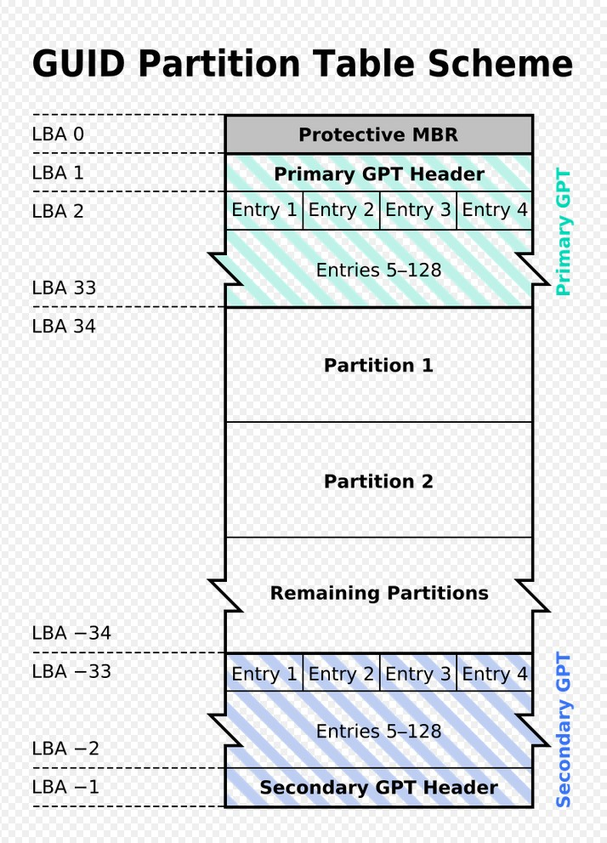
Рис. 11.8. формат GUID Partition Table. Каждый логический блок (LBA) имеет размер 512 байт, а каждая запись (entry) — 128 байт. Отрицательные адреса логических блоков обозначают нумерацию с конца диска (-1 — последний блок, -2 — предпоследний и т.д.)
В 2007 Intel, AMD, Microsoft и производители PC договорились о новой спецификации Unified Extensible Firmware Interface (UEFI), унифицированный интерфейс расширяемой прошивки. Это индустриальный стандарт, обслуживаемый форумом UEFI . В UEFI встроено множество функций. Он поддерживает безопасный запуск Secure Boot, в котором можно проверить, что загрузку ОС не изменила никакая вредоносная программа, с ним можно работать по сети, что позволяет проводить удалённую настройку и отладку. Таким образом UEFI – это небольшая операционная система, стартующая при включении ПК, поэтому он способен на гораздо большее, чем BIOS. У разных компьютеров бывает разный интерфейс и свойства UEFI. Всё зависит от производителя компьютера, но основные возможности одинаковы у всех. Для размещения таблиц GPT и микропрограмм UEFI при установке ОС на диске создается скрытый раздел.
GPT позволяет назначать разделам идентификаторы GUID, имена и атрибуты, независимо от внутренних идентификаторов файловых систем, их меток и прочего, и позволяет обращаться по таким именам вместо меток и номеров разделов. Благодаря поддержке Юникода в именах и щадящих ограничений на них, разделы могут быть названы на любом языке и сгруппированы по папкам.

Таблица 1. Идентификаторы (GUID) различных типов разделов
Ассоц. платф. | Тип раздела | Глобально-уникальный идентификатор (GUID)
(Нет) | Неиспользуемая запись данных | 00000000-0000-0000-0000-000000000000
(Нет) | Схема разделов MBR | 024DEE41-33E7-11D3-9D69-0008C781F39F
(Нет) | Системный раздел EFI | C12A7328-F81F-11D2-BA4B-00A0C93EC93B
(Нет) | BIOS Boot partition | 21686148-6449-6E6F-744E-656564454649
(Нет) | Раздел Intel Fast Flash (iFFS) (для технологии Intel Rapid Start) | D3BFE2DE-3DAF-11DF-BA40-E3A556D89593
(Нет) | Загрузочный раздел Sony | F4019732-066E-4E12-8273-346C5641494F
(Нет) | Загрузочный раздел Lenovo | BFBFAFE7-A34F-448A-9A5B-6213EB736C22
Windows | Резервный раздел Microsoft | E3C9E316-0B5C-4DB8-817D-F92DF00215AE
Windows | Раздел основных данных | EBD0A0A2-B9E5-4433-87C0-68B6B72699C7
Windows | Менеджер логических томов, раздел мета-данных | 5808C8AA-7E8F-42E0-85D2-E1E90434CFB3
Windows | Менеджер логических томов, раздел данных | AF9B60A0-1431-4F62-BC68-3311714A69AD
Windows | Раздел восстановления | DE94BBA4-06D1-4D40-A16A-BFD50179D6AC
HP-UX | Раздел данных | 75894C1E-3AEB-11D3-B7C1-7B03A0000000
HP-UX | Раздел Сервиса | E2A1E728-32E3-11D6-A682-7B03A0000000
Linux | Раздел данных | 0FC63DAF-8483-4772-8E79-3D69D8477DE4
Linux | RAID раздел | A19D880F-05FC-4D3B-A006-743F0F84911E
Linux | Своп-раздел | 0657FD6D-A4AB-43C4-84E5-0933C84B4F4F
Linux | Раздел Менеджера логических томов (LVM) | E6D6D379-F507-44C2-A23C-238F2A3DF928
Linux | Раздел /home | 933AC7E1-2EB4-4F13-B844-0E14E2AEF915
Linux | Раздел /srv (данные сервера) | 3B8F8425-20E0-4F3B-907F-1A25A76F98E8
Linux | Раздел dm-crypt | 7FFEC5C9-2D00-49B7-8941-3EA10A5586B7
Linux | Раздел LUKS | CA7D7CCB-63ED-4C53-861C-1742536059CC
Linux | Зарезервировано | 8DA63339-0007-60C0-C436-083AC8230908
FreeBSD | Загрузочный раздел | 83BD6B9D-7F41-11DC-BE0B-001560B84F0F
FreeBSD | Раздел данных | 516E7CB4-6ECF-11D6-8FF8-00022D09712B
FreeBSD | Своп-раздел | 516E7CB5-6ECF-11D6-8FF8-00022D09712B
FreeBSD | Раздел UFS (Unix File System) | 516E7CB6-6ECF-11D6-8FF8-00022D09712B
FreeBSD | Раздел менеджера томов Vinum | 516E7CB8-6ECF-11D6-8FF8-00022D09712B
FreeBSD | Раздел ZFS | 516E7CBA-6ECF-11D6-8FF8-00022D09712B
macOS | Раздел HFS+ (Hierarchical File System) | 48465300-0000-11AA-AA11-00306543ECAC
macOS | Раздел APFS (Apple File System) | 7C3457EF-0000-11AA-AA11-00306543ECAC
macOS | Apple UFS | 55465300-0000-11AA-AA11-00306543ECAC
macOS | ZFS | 6A898CC3-1DD2-11B2-99A6-080020736631
macOS | Apple RAID раздел | 52414944-0000-11AA-AA11-00306543ECAC
macOS | Apple RAID раздел, offline | 52414944-5F4F-11AA-AA11-00306543ECAC
macOS | Загрузочный раздел Apple | 426F6F74-0000-11AA-AA11-00306543ECAC
macOS | Apple Label | 4C616265-6C00-11AA-AA11-00306543ECAC
macOS | Раздел Apple TV Recovery | 5265636F-7665-11AA-AA11-00306543ECAC
macOS | Раздел Apple Core Storage (то есть Lion FileVault) | 53746F72-6167-11AA-AA11-00306543ECAC
Solaris | Загрузочный раздел | 6A82CB45-1DD2-11B2-99A6-080020736631
Solaris | Корневой раздел | 6A85CF4D-1DD2-11B2-99A6-080020736631
Solaris | Своп раздел | 6A87C46F-1DD2-11B2-99A6-080020736631
Solaris | Backup-раздел | 6A8B642B-1DD2-11B2-99A6-080020736631
Solaris | Раздел /usr | 6A898CC3-1DD2-11B2-99A6-080020736631
Solaris | Раздел /var | 6A8EF2E9-1DD2-11B2-99A6-080020736631
Solaris | Раздел /home | 6A90BA39-1DD2-11B2-99A6-080020736631
Solaris | EFI_ALTSCTR | 6A9283A5-1DD2-11B2-99A6-080020736631
Solaris | Зарезервированные разделы | 6A945A3B-1DD2-11B2-99A6-080020736631
Solaris | Зарезервированные разделы | 6A9630D1-1DD2-11B2-99A6-080020736631
Solaris | Зарезервированные разделы | 6A980767-1DD2-11B2-99A6-080020736631
Solaris | Зарезервированные разделы | 6A96237F-1DD2-11B2-99A6-080020736631
Solaris | Зарезервированные разделы | 6A8D2AC7-1DD2-11B2-99A6-080020736631
NetBSD | Своп раздел | 49F48D32-B10E-11DC-B99B-0019D1879648
NetBSD | Раздел FFS | 49F48D5A-B10E-11DC-B99B-0019D1879648
NetBSD | Раздел LFS | 49F48D82-B10E-11DC-B99B-0019D1879648
NetBSD | Раздел RAID | 49F48DAA-B10E-11DC-B99B-0019D1879648
NetBSD | Соединённый раздел | 2DB519C4-B10F-11DC-B99B-0019D1879648
NetBSD | Шифрованный раздел | 2DB519EC-B10F-11DC-B99B-0019D1879648
Chrome OS | Ядро ChromeOS | FE3A2A5D-4F32-41A7-B725-ACCC3285A309
Chrome OS | ChromeOS rootfs | 3CB8E202-3B7E-47DD-8A3C-7FF2A13CFCEC
Chrome OS | Для будущего использования ChromeOS | 2E0A753D-9E48-43B0-8337-B15192CB1B5E
QNX | Power-safe (QNX6) file system | CEF5A9AD-73BC-4601-89F3-CDEEEEE321A1

Интерфейсы прикладного программирования, DLL и службы пользовательского режима
Возвращаясь к рис. 11.2, мы видим, что операционная система Windows состоит из компонентов, работающих в режиме ядра, и компонентов, работающих в режиме пользователя. Мы закончили наше изучение компонентов, работающих в режиме ядра, теперь пора перейти к обсуждению компонентов, работающих в режиме пользователя. Существует три типа таких компонентов: подсистемы поддержки приложений, динамические библиотеки DLL и служебные процессы. Эти компоненты работают вместе, предоставляя каждому пользовательскому процессу интерфейс, отличный от интерфейса системных вызовов Windows.
Операционной системой Windows поддерживаются три различных документированных интерфейса прикладного программирования API: Win32, POSIX и OS/2. У каждого из этих интерфейсов есть список библиотечных вызовов, которые могут использовать программисты.
Второй ключевой аспект проекта пользовательского режима Windows — это динамически связываемые библиотеки (Dynamic Link Library, DLL), являющиеся кодом, который связывается с исполняемыми программами во время выполнения (а не во время компиляции). Совместно используемые библиотеки не являются новой концепцией, они используются большинством современных операционных систем. В Windows почти все библиотеки — это DLL, начиная с системной библиотеки ntdll.dll (которая загружается в каждый процесс) и заканчивая библиотеками высокого уровня (с обычными функциями), которые предназначены для того, чтобы сделать возможным интенсивное повторное использование кода разработчиками приложений.
DLL повышают эффективность системы (позволяя процессам совместно использовать код), снижают время загрузки программ с диска (часто используемый код держится в памяти), увеличивают удобство эксплуатации системы (позволяя обновлять библиотечный код операционной системы без необходимости перекомпиляции или повторной сборки всех тех приложений, которые его используют).
С другой стороны, совместно используемые библиотеки приносят проблему версий и увеличивают сложность системы, поскольку внесенные в совместно используемую библиотеку изменения (предназначенные для одной конкретной программы) могут выявить латентные ошибки других приложений или вовсе нарушить их работу (из-за изменений в реализации) — эта проблема в мире Windows называется «адом DLL» (DLL hell).
Концепция реализации DLL проста. Вместо того чтобы компилятор выдавал код, который будет напрямую вызывать процедуры из того же исполняемого образа, вводится уровень косвенного обращения: таблица IAT (Import Address Table — таблица адресов импорта). Когда загружается исполняемый модуль, в нем производится поиск списка тех DLL, которые также должны загружаться (на самом деле это целый граф, потому что в этих DLL есть список других DLL, нужных для их работы). Необходимые DLL загружаются, и IAT заполняется для всех них.
Действительность более сложна. Есть еще одна проблема: представляющий связи между DLL граф может иметь циклы или демонстрировать недетерминированное поведение, так что составление списка DLL для загрузки может оказаться невыполнимым. Кроме того, в Windows библиотеки DLL имеют возможность выполнить код либо при загрузке в процесс, либо при создании нового потока. Вообще это сделано для того, чтобы они могли выполнить инициализацию или выделить область хранения для потока, но многие DLL в этих процедурах attach выполняют большое количество вычислений. Если какой-то из вызываемых в процедуре attach функций нужно изучить список загруженных DLL, то может получиться взаимоблокировка, которая подвесит процесс.
DLL применяются не только для совместного использования кода. Они реализуют модель хостинга (hosting) для расширения приложений. Internet Explorer может скачивать и подключаться к DLL, которые называются элементами управления ActiveX (ActiveX controls). На другом конце Интернета веб-серверы также подгружают динамический код (чтобы достичь наилучшего отображения страниц). Приложения типа Microsoft Office связываются с DLL и выполняют их код, чтобы Office мог использоваться как платформа для создания других приложений. Программирование в стиле COM (Component Object Model — модель компонентных объектов) позволяет программам динамически находить и загружать код, который создан для предоставления конкретного опубликованного интерфейса, что приводит к хостингу (размещению) DLL внутри процессов почти во всех приложениях, которые используют СОМ.
Вся эта динамическая загрузка кода приводит к еще большему усложнению операционной системы, поскольку управление версиями библиотек — это не просто сопоставление исполняемых модулей и правильных версий DLL, иногда приходится загружать в процесс несколько версий одной и той же DLL (компания Microsoft называет это загрузкой «бок о бок» — side-by-side). Одна программа может размещать две разные динамические библиотеки, причем они обе могут пожелать загрузить одну и ту же библиотеку Windows (и потребовать свою конкретную версию этой библиотеки).
Более удачным решением было бы размещение кода в отдельном процессе. Однако размещение кода вне процесса приводит к снижению производительности и во многих случаях усложняет модель программирования.
Одна из причин того, что режим ядра проще (чем пользовательский режим), состоит в том, что он поддерживает относительно небольшое количество возможностей расширения (помимо модели драйверов устройств). В Windows функциональность системы расширяется посредством написания служб пользовательского режима. Это решение хорошо работало для подсистем и еще лучше оно работает тогда, когда реализуется всего несколько новых служб (а не полный «персонаж» операционной системы). Между службами, реализованными в процессах ядра и процессах пользовательского режима, имеется относительно немного различий. И ядро, и процесс предоставляют частные адресные пространства, где структуры данных могут быть защищены и запросы служб могут отслеживаться.
Однако между службами в процессах ядра и службами в пользовательских процессах может быть существенная разница по производительности. На современном оборудовании переход из режима ядра в пользовательский режим — процесс медленный, но он все же быстрее, чем два таких перехода (когда вам нужно переключиться в другой процесс и обратно). Кроме того, межпроцессный обмен имеет меньшую пропускную способность.
Код режима ядра может (с большой осторожностью) обращаться к данным по адресам пользовательского режима (передаваемым как параметры системных вызовов). Для служб пользовательского режима эти данные должны либо копироваться в процесс службы, либо нужно играть с отображением памяти туда и обратно (в Windows NT6 это делается при помощи средств ALPC).
Windows интенсивно использует процессы служб пользовательского режима для расширения функциональности системы. Некоторые из этих служб строго привязаны к работе компонентов режима ядра (такие, как lsass.exe, являющийся локальной службой аутентификации, управляющей объектами маркеров (которые представляют собой идентификацию пользователя), а также управляющий используемыми файловой системой ключами шифрования). Диспетчер Plug-and-Play пользовательского режима отвечает за определение правильного драйвера (который нужно использовать при обнаружении нового аппаратного устройства), его инсталляцию и выдачу ядру указания о его загрузке. Многие средства сторонних разработчиков (такие, как антивирусы и средства управления цифровыми правами) реализованы как комбинация драйверов режима ядра и служб пользовательского режима.
В Windows диспетчер задач taskmgr.exe имеет закладку, в которой указаны работающие в системе службы. В одном процессе (svchost.exe) можно увидеть несколько работающих служб. Windows делает так для многих служб этапа загрузки (для уменьшения времени запуска системы). Службы можно комбинировать в одном процессе (если они могут безопасно работать с одинаковыми атрибутами системы безопасности).
Индивидуальные службы внутри любого совместно используемого процесса службы загружаются как DLL. Они обычно совместно используют пул потоков Win32, так что для всех резидентных служб требуется минимальное количество потоков.
Службы являются частыми источниками уязвимостей в системе, поскольку к ним можно получить удаленный доступ (это зависит от настроек сетевого экрана TCP/IP и настроек IP Security) и не все пишущие службы программисты достаточно осторожны (они не всегда проверяют передаваемые через RPC параметры и буферы).
Количество постоянно работающих в Windows служб просто потрясающее. Причем лишь немногие из этих служб вообще получают запросы (хотя если они их получают, то это скорее всего атака с попыткой использовать уязвимость). В результате все больше служб Windows по умолчанию выключается (особенно в версиях Windows Server).

